质监局2015年度部门决算公开
目 录
第一部分 西峡县质量技术监督局概况
一、主要职能
二、部门决算单位构成
第二部分 西峡县质量技术监督局2015 年度部门决算表
一、收入支出决算总表
二、收入决算表
三、支出决算表
四、财政拨款收入支出决算总表
五、一般公共预算财政拨款支出决算表
六、一般公共预算财政拨款基本支出决算表
七、一般公共预算财政拨款“三公”经费支出决算表
八、政府性基金预算财政拨款收入支出决算表
第三部分 西峡县质量技术监督局 2015 年度部门决算情况说明
第四部分 名词解释
第一部分
西峡县质量技术监督局概况
一、西峡县质量技术监督局主要职责
（一)贯彻执行国家、省、市质量技术监督工作法律、法规和方针、政策，负责与质量技术监督有关的技术规范工作，组织实施质量技术监督法律、法规监督检查工作，负责质量技术监督行政执法工作。
(二)承担产品质量诚信体系建设工作，负责全县质量宏观管理工作，组织实施质量兴县工作，推进实施名牌发展战略，组织实施质量奖励制度，牵头组织开展政府质量工作考核，组织实施缺陷产品召回制度，监督管理产品防伪工作。
(三)负责产品质量安全监督工作，管理产品质量安全强制检验、风险监控、市、县级监督抽查工作，负责工业产品生产许可证管理工作，监督管理产品质量安全仲裁检验工作，负责食品包装材料、容器、食品生产经营工具等食品相关产品生产加工的监督管理，组织开展产品质量安全专项整治工作，依法查处产品质量违法行为，按分工打击假冒伪劣违法活动。根据县政府授权，组织协调全县有关专项打假活动。
(四)负责管理标准化工作。组织地方标准规范的制定、修订工作。管理企业产品标准备案工作，负责组织实施标准并监督标准的贯彻执行，推行国际标准和国外先进标准。负责商品条码相关工作。
(五)负责管理计量工作，推行法定计量单位和国家计量制度，依法管理计量器具及量值传递、溯源和比对工作，负责规范和监督商品量和市场计量行为。
(六)负责监督管理全县质量认证和实验室技术能力的认证认可工作，组织开展并监督管理全县的国家实施强制性认证工作，依法监督和规范认证市场，监督管理与质量技术监督相关的认证中介服务和技术评价活动。
(七)承担综合管理特种设备安全监察、监督的责任，监督检查高耗能特种设备节能标准的执行情况。
(八)制定全县质量技术监督技术机构建设规划并组织实施，组织质量技术监督科研和技术引进工作，负责全县地理标志产品保护工作。
（九)承办县政府交办的其他事项。
二、西峡县质量技术监督局决算单位构成
西峡县质量技术监督局部门决算包括局机关本级决算和局属事业单位决算。
1.西峡县质量技术监督局机关本级
2.西峡县质量技术监督检验测试中心
第二部分
西峡县质量技术监督局2015年度部门决算表
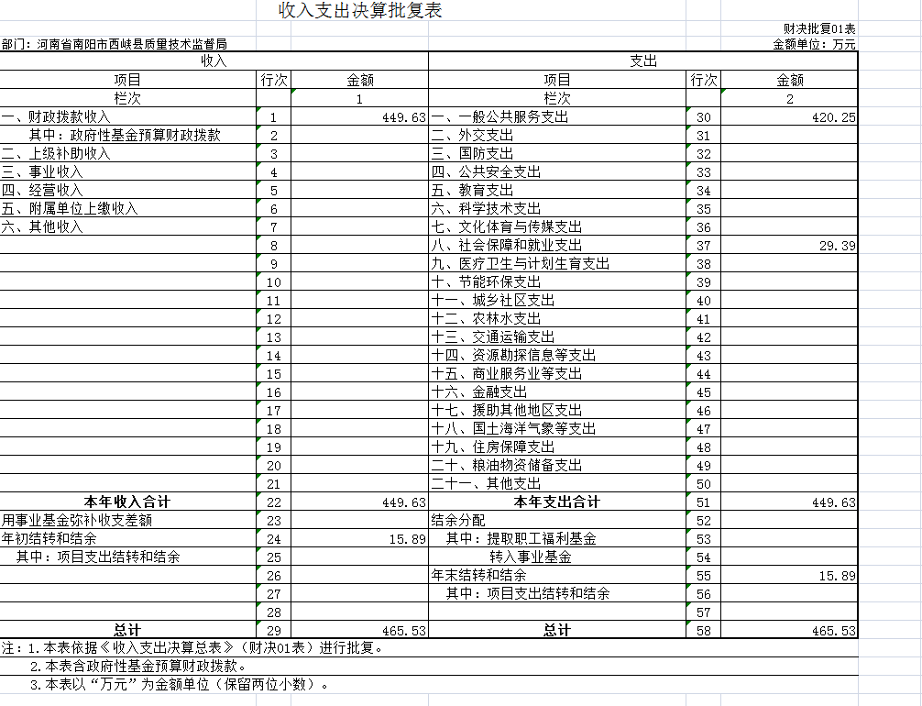 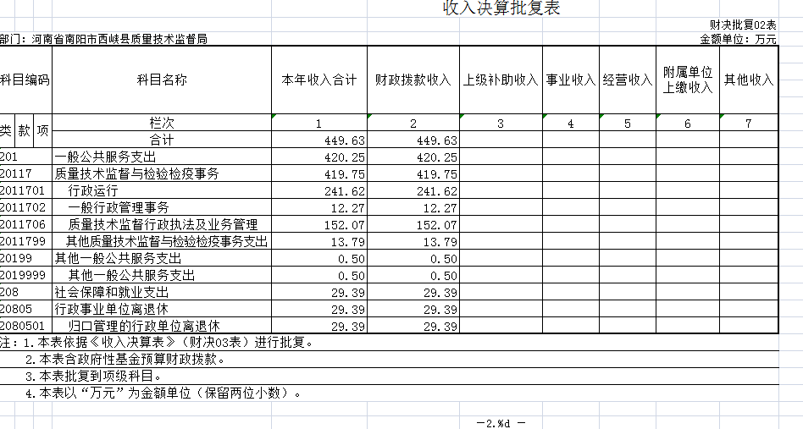
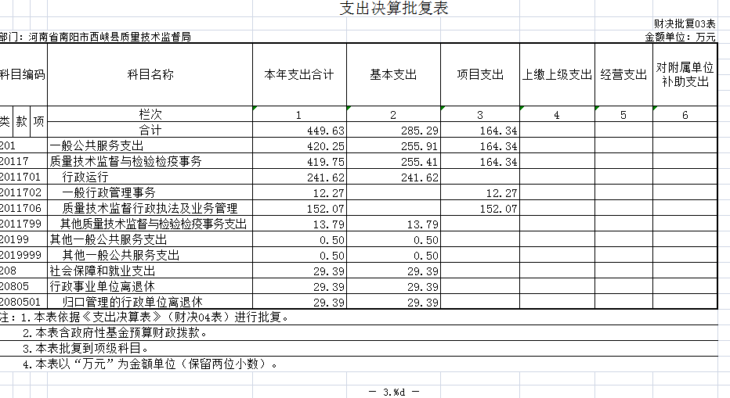
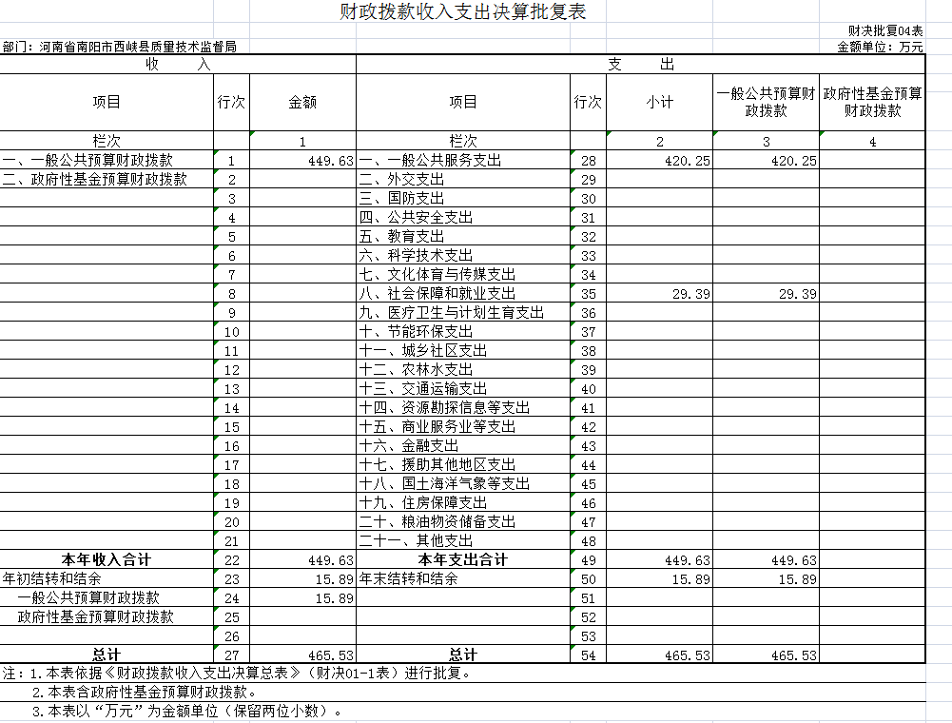
一般公共预算财政拨款支出决算表
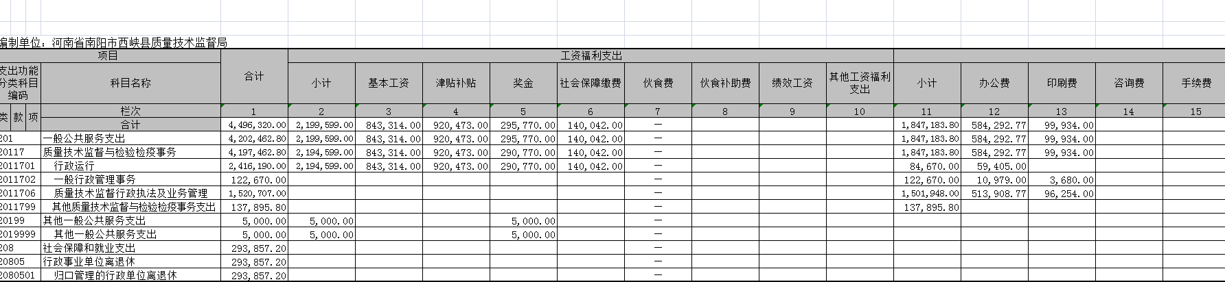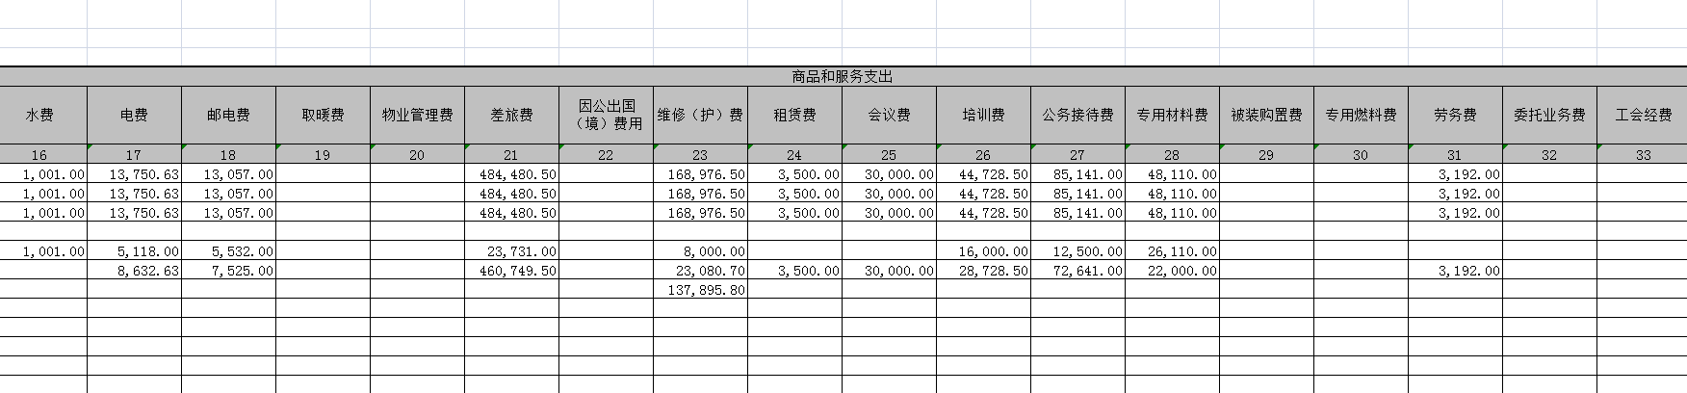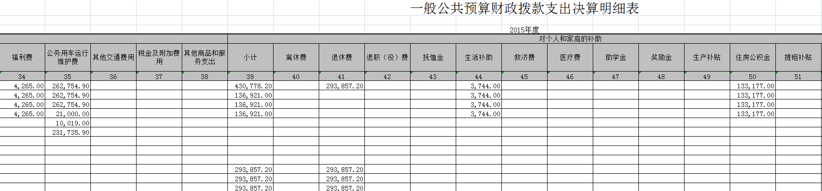
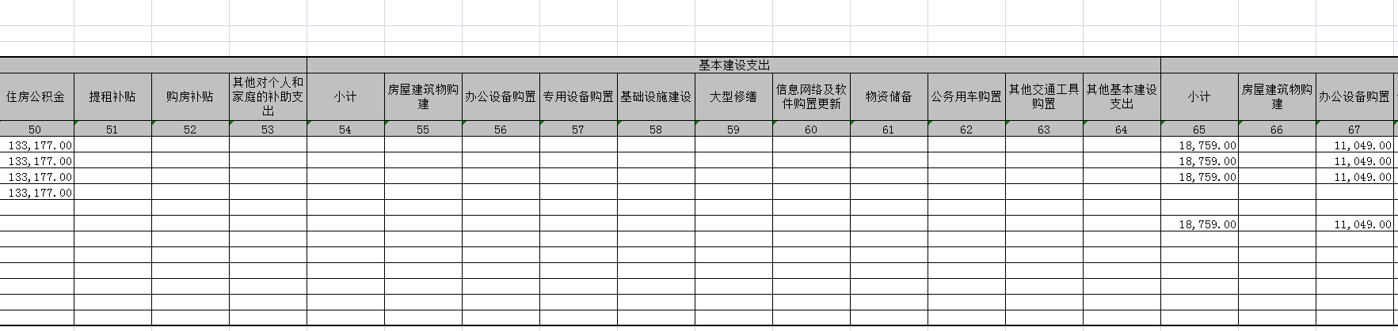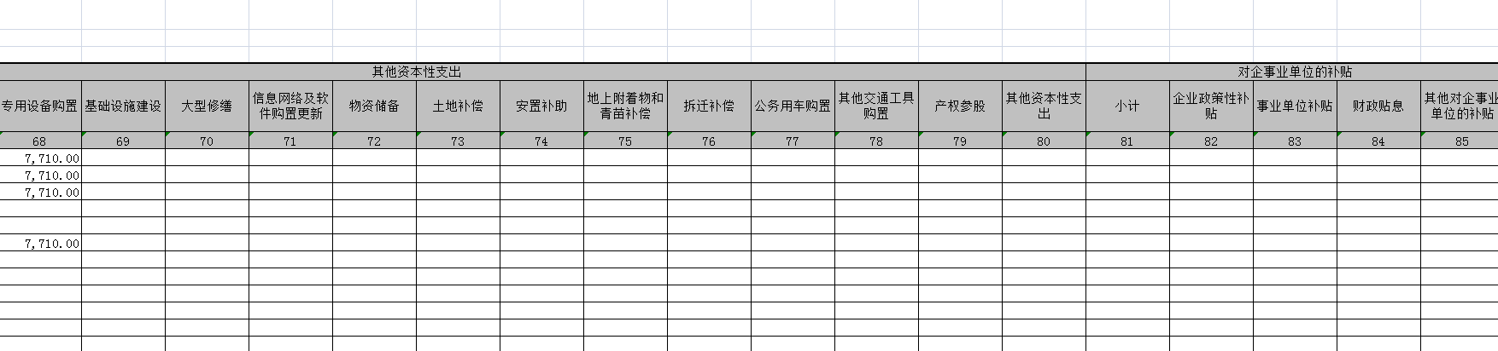一般公共预算财政拨款基本支出决算表
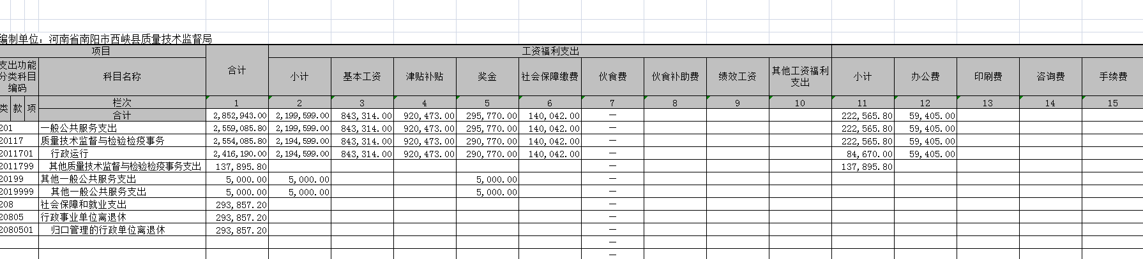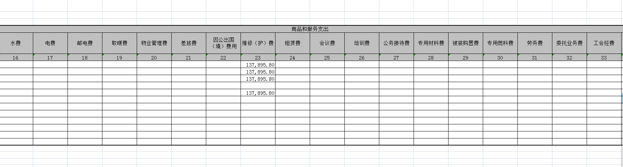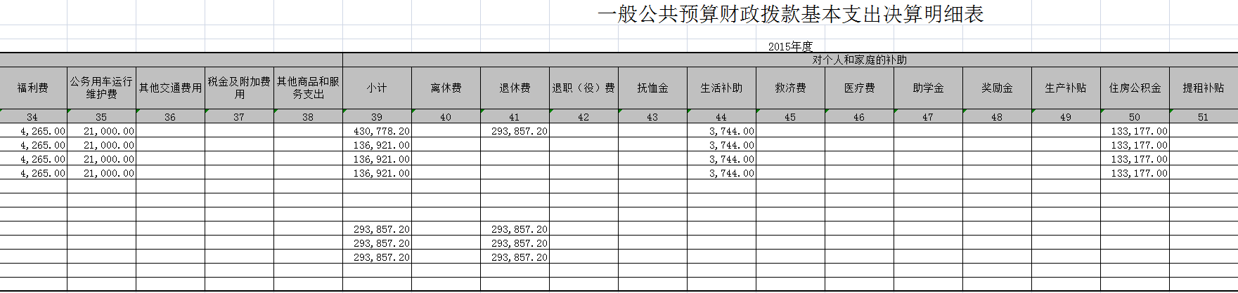
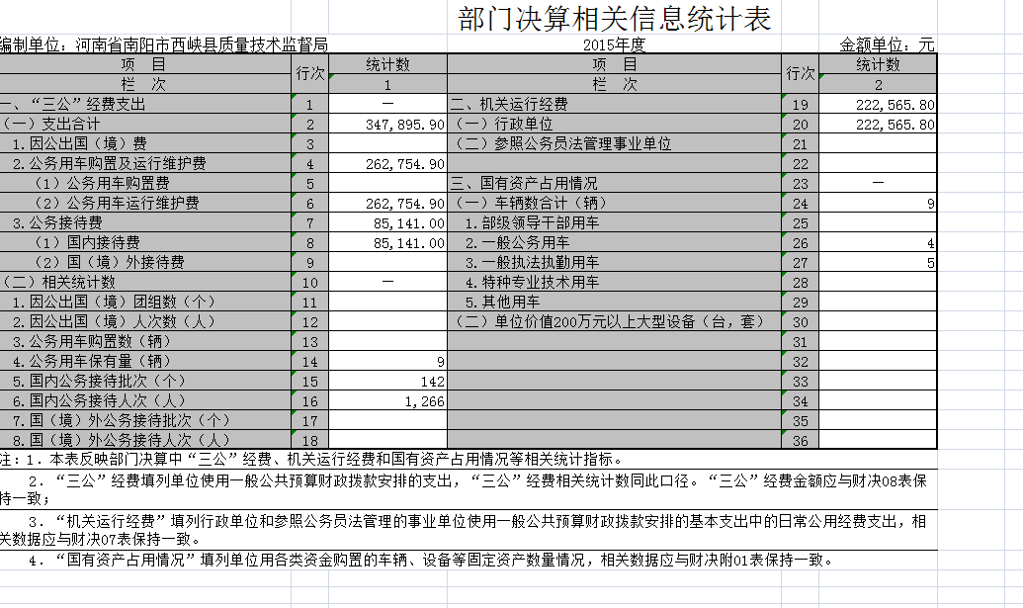
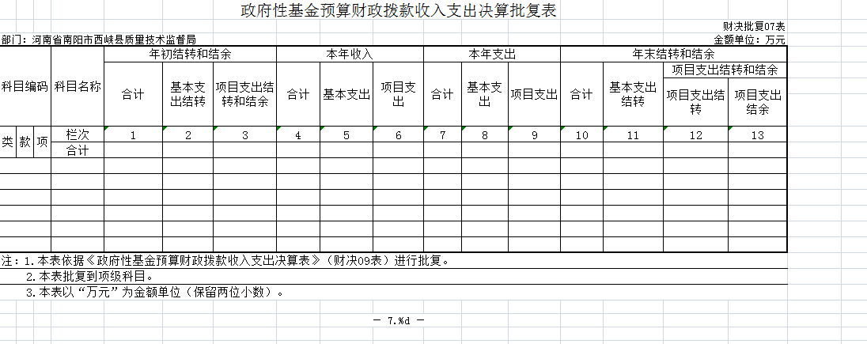
第三部分西峡县质量技术监督局
2015 年度部门决算情况说明

一、收入支出决算总体情况说明
西峡县质量技术监督局2015年收入总计449.63万元，支出总计449.63万元，与2014年相比，收入減少12.32万元，下降2.67%，支出減少13.33万元，下降2.88 %。主要原因：产品质量监督检验经费、检测成本、执法打假等专项经费减少。
二、收入决算情况说明
西峡县质量技术监督局本年收入合计449.63万元，其中：财政拨款收入449.63万元，占100%；事业收入0万元，占0%；经营收入0万元，占0%；其他收入0万元，占0%。
三、支出决算情况说明
西峡县质量技术监督局本年支出合计449.63万元，其中：基本支出285.29万元，占63.45%；项目支出164.34万元，占36.55%；经营支出0万元，占0%。
四、财政拨款收入支出决算总体情况说明
西峡县质量技术监督局2015年财政拨款收支总决算449.63万元。与2014年相比，财政拨款收入減少12.32万元，下降2.67%，支出減少13.33万元，下降2.88 %。主要原因：产品质量监督检验经费、检测成本、执法打假等专项经费减少。
五、一般公共预算财政拨款支出决算情况说明
西峡县质量技术监督局2015年一般公共预算财政拨款支出年初预算为449.63万元，支出决算为449.63万元，完成年初预算的100%。主要用于以下方面：一般公共服务（类）支出420.25万元，占93.47%；社会保障和就业（类）支出29.39万元，占6.54%。
（一）一般公共服务（类）财政事务（款）。年初预算为429.9万元，支出决算为420.25万元，完成年初预算的97.7%。决算数小于预算数的主要原因：压缩经费。
（二）社会保障和就业（类）。年初预算为29.4万元，支出决算为29.39万元，完成年初预算的99.9%。决算数小于预算数的主要原因：压缩经费。
六、一般公共预算财政拨款基本支出决算情况说明
西峡县质量技术监督局2015年一般公共预算财政拨款基本支出285.29万元，其中：人员经费263.04万元，主要包括：基本工资、津贴补贴、奖金、社会保障缴费、绩效工资、退休费、生活补助、奖励金、住房公积金；公用经费22.26万元，主要包括：办公费、印刷费、水费、电费、邮电费、取暖费、差旅费、维修（护）费、租赁费、会议费、培训费、公务接待费、专用材料费、劳务费、委托业务费、工会经费、福利费、公务用车运行维护费、办公设备购置、专用设备购置。
七、一般公共预算财政拨款“三公”经费支出决算情况说明
西峡县质量技术监督局2015年“三公”经费财政拨款支出预算为34.79万元，支出决算为34.79万元，完成预算的100%。2015年“三公”经费财政拨款支出决算数比2014年减少4.08万元，下降10.50%，主要原因：执行中央八项规定，压缩经费。具体支出情况如下：
（一）因公出国（境）费0万元，完成预算的0%，主要用于单位工作人员公务出国（境）的住宿费、旅费、伙食补助费、杂费、培训费等支出。全年安排因公出国（境）团组0个，全年因公出国（境）累计0人次。
（二）公务用车购置及运行费26.28万元，完成预算的100%，其中公务用车运行维护费26.28万元，主要用于开展工作所需公务用车的燃料费、维修费、过路过桥费、保险费等支出。
决算数比 2014 年减少3.04万元，下降10.37%，主要原因：执行中央八项规定，压缩经费。
（三）公务接待费8.51万元，完成预算的100%，主要用于按规定开支的各类公务接待（含外宾接待）支出。2015 年共接待142 批次、1266人次。
决算数比 2014 年减少1.04万元，下降10.89 %，主要原因：执行中央八项规定，压缩经费。
八、政府性基金预算财政拨款支出决算情况说明
西峡县质量技术监督局2015年府性基金预算财政拨款支出年初预算为0万元，支出决算为0万元。
九、其他重要事项的情况说明
（一）机关运行经费支出情况。
西峡县质量技术监督局2015 年机关运行经费支出22.26万元，比 2014年增减8.6%，主要原因：执行中央八项规定，压缩办公经费。
（二）政府采购支出情况。
西峡县质量技术监督局2015 年政府采购支出总额0万元，其中：政府采购货物支出0万元，政府采购工程支出0万元，政府采购服务支出 0万元。授予中小企业合同金额0万元，占政府采购支出总额的0%，其中：授予小微企业合同金额0万元，占政府采购支出总额的0%。
（三）国有资产占用情况。
截至 2015 年 12 月 31 日，西峡县质量技术监督局共有车辆10辆，其中，一般公务用车4辆，一般执法执勤用车5辆，特种专业技术用车0辆，其他用车1辆；单位价值 200万元以上大型设备0台（套）。
（四）关于预算绩效管理工作开展情况说明。
2015 年，西峡县质量技术监督局共组织对0个项目进行了预算绩效评价，涉及一般公共预算当年财政拨款0万元。
第四部分 名词解释
一、财政拨款收入：是指县级财政当年拨付的资金。
二、事业收入：是指事业单位开展专业活动及辅助活动所取得的收入。
三、其他收入：是指部门取得的除“财政拨款”、“事业收入”、“事业单位经营收入”等以外的收入。
四、用事业基金弥补收支差额：是指事业单位在当年的“财政拨款收入”、“事业收入”、“经营收入”和“其他收入”不足以安排当年支出的情况下，使用以前年度积累的事业基金（即事业单位以前各年度收支相抵后，按国家规定提取、用于弥补以后年度收 支差额的基金）弥补当年收支缺口的资金。
五、上年结转和结余：是指以前年度支出预算因客观条件变化未执行完毕、结转到本年度按有关规定继续使用的资金，既包括财政拨款结转和结余，也包括事业收入、经营收入、其他收入的结转和结余。
六、基本支出：是指为保障机构正常运转、完成日常工作任务所必需的开支，其内容包括人员经费和日常公用经费两部分。
七、项目支出：是指在基本支出之外，为完成特定的行政工作任务或事业发展目标所发生的支出。

